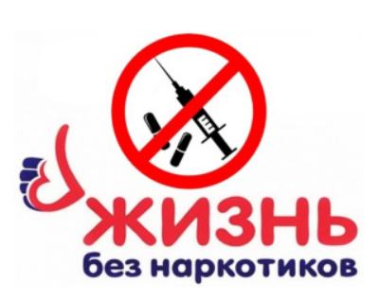
Профилактика употребления наркотических средств

и психотропных веществ
31.01.2025
Наркотическая зависимость – это состояние человека, при котором все его мысли сосредоточены лишь на том, где и как достать очередную дозу наркотика. Под страхом ломки наркозависимый готов на все, даже на противозаконные действия. Ни о какой морали и речи быть не может. Для наркомана важнее всего своя личная выгода и удовлетворение главной и единственной цели – потребление наркотика.
В конце прошлого века уровень наркотизации, в том числе и российской молодежи, вышел за рамки медицинской проблемы и стал проблемой социальной, что является серьезным признаком неблагополучия в социальной практике страны, и прежде всего в воспитании детей. На сегодняшний день алкоголизм и наркомания перестали быть личным делом каждого, поскольку последствия данных явлений имеют пагубное влияние на все общество: рост преступности, распространение серьезных заболеваний, в том числе венерических, пренебрежение моральными устоями, падение нравственности, распущенность и т.п.
Сюда же можно причислить снижение уровня образованности населения, поскольку молодежь, увлеченная употреблением наркотиков, в последнюю очередь будет думать и своем образовании, личностном росте и самореализации. Проведенные Государственным научным центром психиатрии и наркологии Минздрава РФ социологические исследования, показывают среди подростков 14-18 лет 88% мальчиков и 93% девочек потребляют спиртные напитки, 56% мальчиков и 20% имели единичный опыт в употреблении наркотических и токсических средств. В настоящее время постоянно потребляют наркотики 45% мальчиков и 18% девочек.
Наркомания – это болезнь, характеризующаяся постоянным, вследствие стойкой психической и физической зависимости, влечением к приему наркотических средств в возрастающих количествах с развитием, в случае прекращения их приема, синдрома лишения – абстиненции. Под детской наркоманией понимается непреодолимое патологическое влечение несовершеннолетнего к психоактивным веществам.
Формирование наркотической зависимости проходит три стадии.
1) Социальная зависимость характерна для лиц, которые еще не начали употребление наркотиков, но находится среди употребляющих, принимают их стиль поведения, отношение к наркотикам и внутренне готовы начать его употребление.
2) Психическая зависимость – формируется в период начала употребления наркотиков и характеризуется болезненным стремлением принимать препарат с целью испытать определенные ощущения или снять явления психического дискомфорта, возникающее в случае систематического употребления наркотиков. Для данной стадии характерны следующие объективные признаки:
‒ явное желание продолжать употребление наркотического вещества, добывая его любыми путями;
‒ тенденция к постоянному увеличению дозы приема;
‒ возникновение у лица индивидуальных и социальных проблем.
Перерыв в употреблении наркотика может вызывать чувство тревоги и напряжения, а также тяжелого физического дискомфорта.
3) Физическая зависимость – формируется при более продолжительном употреблении наркотических средств, характеризуется непреодолимым, постоянным влечением к наркотику, отсутствием контроля за принимаемой дозой, наступлением физического комфорта в состоянии интоксикации и, в случае резкого прекращения приема наркотического средства, проявлением синдрома лишения, т. е. абстинентного синдрома, появляющегося обычно через 12 - 48 часов после последнего приема наркотика.

Таким образом, употребление наркотиков для наркомана с длительным стажем происходит не столько для эйфоризации, сколько для стабилизации своего физического состояния при синдроме лишения.
Следующая стадия развития заболевания – синдром измененной реактивности – характеризуется глубокой перестройкой организма при хронической интоксикации, снижением защитных реакций при передозировке, изменением формы потребления наркотика и формы опьянения. Привычный наркотик заменяется более сильным, либо вводится дополнительный препарат. Так, нарушения сна вынуждают наркомана принимать на ночь транквилизаторы, алкоголь или опиаты, чтобы расслабиться, уснуть, а утром - стимуляторы, чтобы проснуться. В результате финансовых затруднений наркомана одним из сопутствующих наркотиков может стать алкоголь.
Полинаркомания – это заболевание, возникшее в связи со злоупотреблением двумя или более лекарственными, или иными веществами, отнесенными к наркотикам (одновременно или путем последовательного их чередования), при условии возникновения наркотической зависимости к обоим веществам.

В течение 1,5-2 лет происходит полное разрушение психической сферы, а затем наступает физиологическое истощение. При этом, страдает сердечнососудистая система, при физическом напряжении возникают боли в области сердца, появляется одышка и учащается сердцебиение. От нарушения сердечного ритма или острой сердечно-сосудистой недостаточности может наступить внезапная смерть.
Портрет подростка, страдающего полинаркоманией выглядит следующим образом: неряшлив, грязен. Выглядят значительно старше своих лет. Лицо невыразительное, безжизненное. Кожа бледная, истонченная, дряблая, волосы и ногти ломкие. Любые повреждения и поверхностные ранки долго не заживают. Руки и ноги синюшные, холодные, так как кровоток по склерозированным сосудам замедлен. На теле множество следов от инъекций, если наркотик вводится внутривенно. Такого нет ни при одной из других форм наркомании. Точечные следы по ходу вен подобны сыпи. Вены утолщены, склерозированы, кожа под ними покрасневшая.

Психологи и врачи-наркологи отмечают следующие обстоятельства, которые способствуют приобщению к наркотикам и повышают риск заболевания наркоманией:
1) Социальные факторы – постепенное, а затем и повсеместное распространение наркомании как заболевания всегда происходило в пространственно-хронологической связи с масштабными социальноэкономическими процессами, разрушением сложившихся социальнокультурных стереотипов. Ситуация, в настоящее время сложившаяся в России, не представляет в этом отношении исключения: перенаселенность городов, информационные перегрузки, экологические катастрофы, уничтожение живого человеческого общения, расширяющаяся экспансия массовой культуры, навязывающей людям стереотипное поведение.
К социальным факторам развития наркомании можно отнести также: воспитание ребенка в неполной семье, т.е. одним из родителей, их постоянную занятость (длительные командировки, деловая загруженность и т.п.).
Социальные факторы ведут к деформации личности, формируя неадекватную систему ценностей, снижая уровень притязаний, при которых появляется опустошенность, приводящая к отверженности.

2) Биологические факторы– патология беременности матери, осложненные роды, тяжело протекавшие или хронические заболевания детского возраста, сотрясения головного мозга, особенно многократные.
Как к биологическим, так и к социальным факторам, можно отнести наличие алкоголизма, наркомании или психические заболевания у кого-либо из близких родственников подростков.
Люди, находясь под воздействием биологических факторов, легко травмируются в эмоционально-напряженной ситуации. Причем, на подсознательном уровне они постоянно ищут средство, которое могло бы помочь им, пусть и на короткое время, вернуть эмоциональную устойчивость или повысить ее. Поначалу наркотики выполняют функцию психологической регуляции, повышая устойчивость человека к эмоциональным нагрузкам. Поэтому для лица, имеющего в анамнезе биологические факторы, случайный, или «экспериментальный», прием наркотиков может стать фатальным.

3) Психологические факторы – развиваются под влиянием социальных и биологических факторов способствуют окончательному формированию характера подростка. Он пытается найти свой способ решения возникающих проблем, что поначалу и позволяет сделать наркотик.
К психологическим факторам, приводящим подростка к наркомании, относятся:
‒ привлекательность новых ощущений, предвкушение предстоящего удовольствия, любопытство;
‒ распространенность в подростковой среде мифа о том, что все наркоманы творческие (или «авторитетные») личности, а само употребление является способом избавления от проблем;
‒ неудовлетворенность своих социальных потребностей, являющаяся следствием определенных условий жизни и особенностей нравственнопсихических свойств личности;
‒ острое желание избежать неудач в достижении социального признания; ‒ потребность в новых впечатлениях.
Под влиянием биологических факторов ослабленный подростковый организм часто не в состоянии противостоять негативным воздействиям окружающей среды, находить силы для преодоления тяжелых жизненных ситуаций.
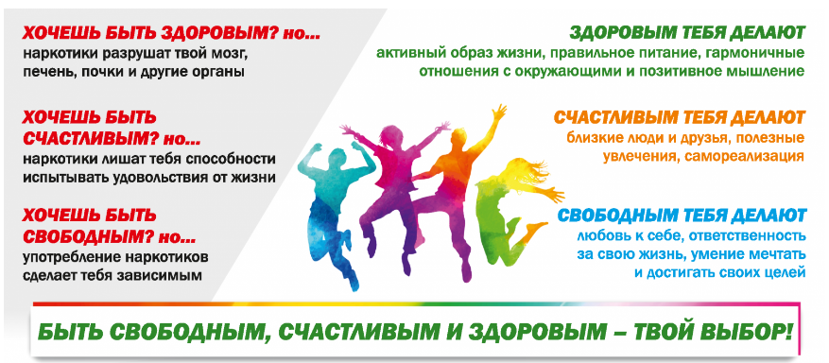
Наркотическая зависимость - всегда прямой путь к нарушению психического состояния здоровья человека, которая приводит к ранней гибели, разрушает не только жизнь наркомана, но и жизнь его близких!
Выбирайте здоровый образ жизни, наполните свою жизнь интересными занятиями, общайтесь с позитивными людьми!

